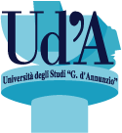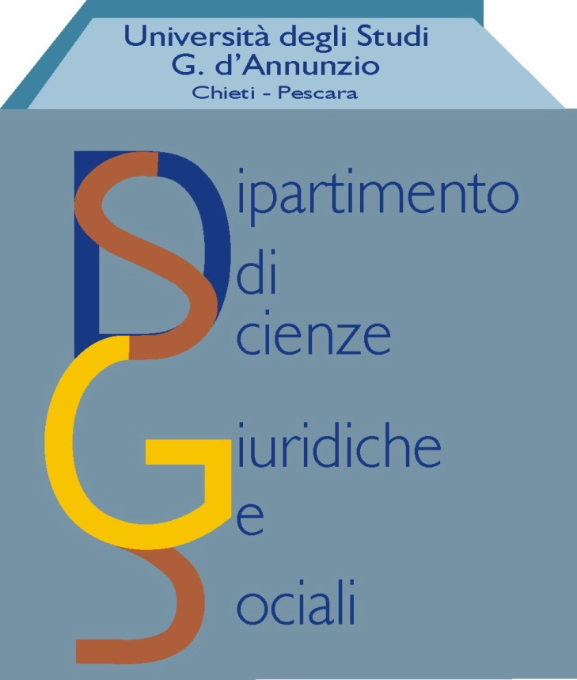
Corso di laurea magistrale GIUR.INN.
II Ciclo di webinar sull’internazionalizzazione e innovazione delle imprese
La parola alle imprese e alle professioni
Incontri aprile 2021

Dott.ssa Giorgia Gamberini, Fondazione Accenture, Milano 14 aprile 2021, ore 13,00

Dott. Costantino Bortone, REFID srl 21 aprile 2021, ore 12.00

La partecipazione ai 2 webinar darà diritto all’attribuzione di 0,50 CFU (lett. F) ed è aperta a tutti gli studenti della Scuola SEAGS.
Gli incontri si svolgeranno sulla piattaforma Teams, al seguente link:
https://teams.microsoft.com/l/meetup-join/19%3ameeting_MGQ5YjRiYTktMjAzNy00NDY4LThhNGItMWYwZTEzNGI4OWZi%40thread.v2/0?context=%7b%22Tid%22%3a%2241f8b7d0-9a21-415c-9c69-a67984f3d0de%22%2c%22Oid%22%3a%226964919f-2872-4108-8c9f-79b437fa5ed8%22%7d

